附件1

第二届中医诊疗设备论坛暨展览会
会议地点及乘车路线

一、沈阳国际展览中心
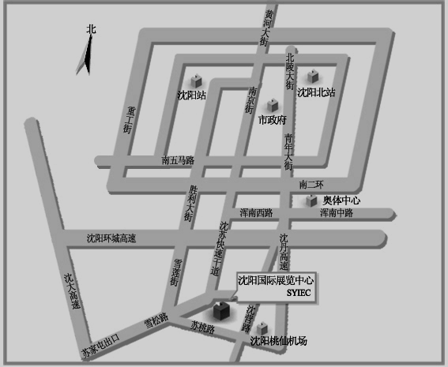

（一）展览中心地址及联系电话
沈阳市苏家屯区沈苏大街9号,联系电话024—22531028
（二）乘车路线
1．从市政府广场打车到展览中心约14.3公里，车费29元。
2．从沈阳站打车到展览中心约15.8公里，车费32元。
3．从沈阳北站打车到展览中心约22.5公里，车费50元。
4．从沈阳桃仙机场打车到展览中心约13公里，车费27元。
二、沈阳金海岸大酒店
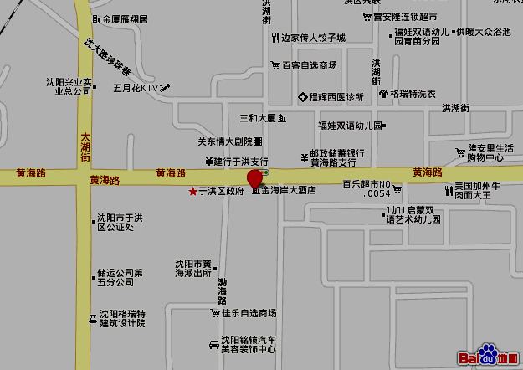

（一）酒店地址及联系电话
沈阳市于洪区黄海路35号，联系电话024—25300688
（二）乘车路线
1．火车站
从沈阳站打车到达酒店约需15元；
从沈阳北站打车到达酒店约需30元。
2．桃仙机场
从桃仙机场打车到达酒店约需50元，
另可换乘机场大巴抵达马路湾终点站，后换乘出租车，费用约为20元。

